МИНИСТЕРСТВО НА ОБРАЗОВАНИЕТО И НАУКАТА
ПРОФЕСИОНАЛНА ГИМНАЗИЯ ПО ЕЛЕКТРОТЕХНИКА И ЕЛЕКТРОНИКА  бул. Пещерско шосе № 26  4002 гр. Пловдив, България  тел. 032 / 643-657  info-1690174@edu.mon.bg |  | VOCATIONAL SCHOOL OF ELECTRICAL ENGINEERING AND ELECTRONICS  26 Peshtersko chaussee blvd.,  4002 Plovdiv, Bulgaria  Phone: 032 / 643-657  info-1690174@edu.mon.bg

професия код 481030 „Приложен програмист“
специалност код 4810301 „Приложно програмиране“

КУРСОВ ПРОЕКТ

Тема: Приложение за създаване на анкети

Дипломант: …………… Ръководител-консултант: …………
/Момчил Калестров/ /инж. Ваня Менгова/

Клас: 12а
e-mail: ………………………

Пловдив
2025 година

Съдържание
Съдържание 2
Увод 1
Глава 1 Теоретични основи и концепции 2
1.1. Използвани технологии при разработката 2
1.2. Програмни езици, архитектурни модели и допълнителни инструменти 3
1.3. Съображения при избор на развойна среда 4
Глава 2 проектиране и структура 6
2.1. Функция на всеки модул 6
2.2. Заглавие на параграф 10
2.3. Заглавие на параграф 10
2.4. Заглавие на параграф 10
2.5. Заглавие на параграф 10
Глава 3 ………………….. 12
3.1. Заглавие на параграф 12
3.2. Заглавие на параграф 12
3.3. Заглавие на параграф 12
3.4. Заглавие на параграф 12
3.5. Заглавие на параграф 13
Глава 4 …………… 14
4.1. Заглавие на параграф 14
4.2. Заглавие на параграф 14
4.3. Заглавие на параграф 14
4.4. Заглавие на параграф 14
4.5. Заглавие на параграф 15
Заключение 16
Използвани Източници 17
Приложение 1 18
Приложение 2 19
Приложение 3 20
Приложение 4 21

Увод
Приложението за създаване на анкети има за цел да улесни процеса по изготвяне, структуриране и съхранение на различни видове въпросници. То е особено полезно в ситуации, когато е необходимо бързо събиране на информация, било то за учебни проекти, вътрешнофирмени проучвания, обратна връзка от клиенти или по-широки статистически изследвания. Чрез възможността за използване на разнообразни типове въпроси (избор на един отговор, избор на множество отговори, да/не, свободен текст и др.) приложението позволява изграждането на гъвкави и добре структурирани анкети, които отговарят на конкретните нужди на потребителя.
Основната цел на разработката е да предостави интуитивен и лесен за използване инструмент, с който потребителите могат бързо да създават, редактират и съхраняват готови анкети в база данни. По този начин се гарантира надеждно съхранение, възможност за последващо извличане и анализ, както и лесно управление на множество анкети едновременно. Изискванията към приложението включват стабилна архитектура, поддръжка на различните типове въпроси, удобен потребителски интерфейс и сигурно съхранение на данните.
Подобни решения съществуват под формата на онлайн платформи като Google Forms, SurveyMonkey и други специализирани системи за събиране на обратна връзка. Въпреки това настоящата разработка се отличава със своята адаптивност, възможност за интеграция в специфични среди и контрол от страна на разработчика върху начина на съхранение и обработка на данните. Именно тази гъвкавост я прави подходяща за образователни проекти, вътрешни фирмени системи и индивидуални приложения, където стандартните готови решения не са достатъчни.

Глава 1 Теоретични основи и концепции

1.1. Използвани технологии при разработката
Приложението е изградено върху стандартна уеб архитектура, като използва HTTP като основен протокол за обмен на данни между клиента и сървъра. Тъй като функционалността не изисква работа в реално време, комуникацията се реализира изцяло чрез класически HTTP заявки. Това осигурява предвидим и широко поддържан модел на работа, подходящ за приложения, ориентирани към формуляри и потребителски вход.
За операциите, свързани със създаване, редактиране, управление и попълване на анкетите, клиентът и сървърът взаимодействат чрез JSON-RPC повиквания, което дава ясен и структуриран начин за изпълнение на отделните действия. Зареждането на основните страници се извършва чрез стандартни заявки на браузъра, докато специфичните действия използват JSON-RPC.
Целият поток от данни, от дефинирането на анкети, през изпращането им между клиента и сървъра, до съхранението, се основава на JSON структури. Това гарантира последователност и унифициран формат през цялата система, улеснявайки обработката на динамични елементи като различните типове въпроси.
За постоянната част от данните се използва MongoDB — документно-ориентирана база данни, която по естествен начин работи с JSON-подобни документи. Това позволява лесно моделиране на въпросите, опциите и възможните типове отговори, без нужда от сложни релационни схеми.
Комбинацията от HTTP, RPC комуникация, JSON-базиран поток от данни и MongoDB осигурява стабилна, ясна и гъвкава технологична основа за разработката на приложението за анкети.

1.2. Програмни езици, архитектурни модели и допълнителни инструменти
Разработката е реализирана с помощта на Next.JS: React-базиран фреймуърк, който предоставя удобна архитектура за изграждане на съвременни уеб приложения с комбиниран клиентски и сървърен слой. Чрез неговото файлово-базирано маршрутизатор и вградените сървърни функционалности е постигнато ясно структуриране на проекта и логическо разделение на отговорностите.
Основният програмен език е TypeScript, който добавя статична типизация към JavaScript и позволява предотвратяване на множество логически грешки още по време на разработка. Важно е обаче да се отбележи, че TypeScript типовете съществуват единствено преди и по време на компилация, но не и по време на изпълнение на програмата. Това означава, че клиентът теоретично може да изпрати данни с произволна структура, независимо от дефинираните типове в кода.
Поради тази причина в проекта се използва библиотеката Zod, която осигурява валидация на данните по време на изпълнение (runtime validation). Чрез нея всяка входна структура, изпращана към сървъра под формата на JSON, се проверява спрямо предварително дефинирани схеми. Това гарантира, че данните отговарят на очаквания формат и предотвратява записване на некоректна, непълна или потенциално опасна информация в базата данни. В този контекст Zod изпълнява ключова роля като защитен слой между клиента и бизнес логиката.
Комуникацията между клиента и сървъра се реализира чрез server actions в Next.JS, които функционират като RPC механизъм, позволявайки директно извикване на сървърни функции от клиентската страна, без необходимост от отделно дефинирани REST маршрути.
За работа с базата данни MongoDB е използван драйвърът Mongoose, който предоставя схеми, модели и методи за взаимодействие с документно-ориентираните структури. Така се постига балансирана комбинация между гъвкавостта на NoSQL моделa и допълнителен контрол над структурата на данните.
Потребителският интерфейс е изграден с помощта на ShadCN, който използва Tailwind CSS за стилизиране. Този подход позволява създаването на последователен, модерен и лесно адаптивен дизайн, без тежки зависимости от затворени UI библиотеки.
Проектът е хостван върху платформата Vercel, която предоставя оптимизирана среда за Next.JS приложения, автоматични билдове, поддръжка на server actions и глобална CDN инфраструктура за бързо зареждане на приложението.

1.3. Съображения при избор на развойна среда
Изборът на развойна среда е важен елемент от процеса на разработка, тъй като тя пряко влияе върху продуктивността, организацията на кода и ефективното откриване на грешки. В рамките на проекта е използвана Visual Studio Code, поради нейната стабилност, гъвкавост и богата екосистема от разширения.
Една от основните причини за този избор е вградената поддръжка за TypeScript. Средата предлага интелигентно автодовършване, типова проверка в реално време, навигация по кода и детайлен анализ на грешки, което значително улеснява работата със строго типизиран код и допринася за по-ранното откриване на проблеми в логиката на приложението.
Освен това VSCode разполага с удобно разширение за работа с MongoDB, което позволява директна визуализация, преглед и управление на документите в базата данни от самата среда за разработка. Това улеснява тестването, дебъгването и анализа на съхраняваните анкети, въпроси и отговори, без да е необходимо използването на външни инструменти.
Развойната среда предоставя и удобства като вграден терминал, интегрирана система за контрол на версии и широка поддръжка на JavaScript/TypeScript екосистемата, което я прави подходящ избор за разработката на уеб приложения, базирани на Next.JS.
Приложението използва и NextAuth за управление на автентикацията. Той осигурява надежден механизъм за вход и сесии, който се интегрира естествено с архитектурата на Next.JS. Благодарение на това достъпът до сървърните операции и създаването на анкети може да бъде ограничен само до валидирани потребители, като проверката се извършва автоматично при извикване на server actions.

Глава 2 проектиране и структура

2.1. Функция на всеки модул
Структурата на приложението следва утвърдените конвенции на Next.JS и компонентния модел на React, представени на фиг. 1, което естествено разделя проекта на ясни, самостоятелни модули. Всеки модул има конкретна роля в изграждането на функционалността за създаване, визуализиране и управление на анкети.
- Страници („app/“) - представлява централната част на архитектурата, тъй като в Next.JS именно той определя маршрутизацията, изгледите и общото поведение на приложението. Всеки подкаталог в „app/“ автоматично се интерпретира като отделен маршрут, а layout.tsx файловете задават визуалната рамка (layout) както на глобално ниво, така и локално за конкретни секции;
  - Публична част на приложението („submission/[id]/“) - включва страниците, които позволяват на крайни потребители да попълват анкети. Тук се намира маршрутът „submission/[id]/“, който визуализира конкретна анкета според динамичния параметър [id], с който се извикват съответните RPC действия от „lib/db/actions/“ и предоставя на клиентския компонент JSON структурата на формуляра. Клиентската част отговаря за рендирането на въпросите и събирането на отговорите;
  - Административен панел („admin/“) - съдържа цялата административна функционалност, използвана за управление на формулярите, потребителите и подадените отговори. Това е затворена секция от приложението, достъпна само за упълномощени потребители чрез NextAuth.
    - forms/ - страница, показваща списък с всички създадени анкети. Позволява създаване на нова анкета и достъп до редактиране;
    - form/[id]/ - модул за редактиране на конкретна анкета. Тук се зареждат редакторските компоненти, които използват клиентския редактор от components/editor, за да визуализират въпросите и да позволят модификации. При липса на [id] се създава нов формуляр;
    - users/ - модул за управление на акаунти и техните права;
    - submissions/[id]/ - страница за преглед на подадените отговори на конкретна анкета;
    - login/ – страница за вход в системата, интегрирана с конфигурацията на NextAuth.
- Компоненти („components/“) - съдържа всички визуални и интерактивни елементи на приложението и формира основата на потребителския интерфейс. Той осигурява последователност в дизайна, преизползваемост на елементите и ясно разделение между визуална и бизнес логика. Компонентите се използват както в административния панел, така и в публичната част за попълване на анкети, като улесняват рендирането на динамични въпроси и управлението на отговорите;
  - ShadCN компоненти ("ui/") - създадена чрез ShadCN и съдържа готовите UI компоненти на библиотеката. Тези компоненти, базирани на Tailwind CSS, предоставят стандартни визуални елементи като бутони, полета за въвеждане, селекти, чекбоксове, диалози и други, които могат да бъдат използвани в различни части на приложението. Те осигуряват унифициран стил, достъпност и лесна адаптация, като служат като основа за изграждането на по-специфични функционални компоненти;
  - Останали компоненти - включва специфични за проекта блокове, като редактора на анкети, viewer-и за въпроси и отговори и входни елементи за различните типове въпроси. Тези компоненти използват ShadCN библиотеката като основа, но добавят собствена логика и поведение, необходими за динамичната работа на приложението. Така структурата на модула остава ясна и организирана, позволявайки лесно поддържане и разширяване на интерфейса.
- Модул „lib/“ - съдържа помощни функции, типове и валидация, които не са обвързани с конкретен интерфейс, но са ключови за логиката на приложението. Секцията „lib/db/“ съдържа server actions - JSON-RPC повикванията, чрез които клиентската част комуникира със сървъра. Други части на този модул включват помощни функции, дефиниции на TypeScript типове, както и Zod схемите, използвани за строг контрол на структурата на данните при всяко изпращане към сървъра;
- ODM модели („models/“) – съдържа Mongoose моделите на приложението, които определят структурата на данните в базата MongoDB. Всеки модел описва документа за конкретна същност в системата (анкети, подадени отговори или потребители) и служи като формална схема за съхранение и извличане на данни. Тези модели осигуряват единен и предвидим формат на JSON документите, гарантират валидността на информацията и улесняват взаимодействието на бизнес логиката с персистентния слой на приложението;
- Модул „hooks/“ - съдържа React Hooks, които инкапсулират логика, свързана с UI поведението;
- Конфигурационни файлове и коренови модули.
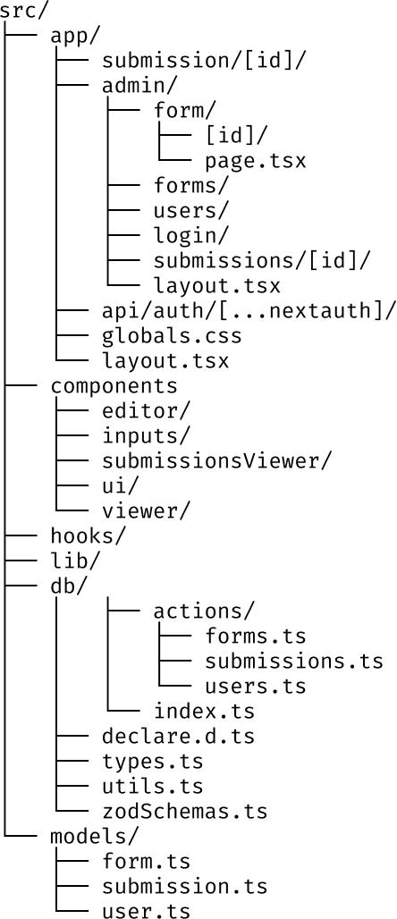Фигура 1: Файлова структура на проекта

2.2. Връзки между модулите
Модулите в приложението са организирани и свързани по начин, който следва архитектурните принципи на Next.js и компонентния модел на React. Взаимодействието между тях е изградено около ясно разделение между потребителския интерфейс, бизнес логиката и слоя за съхранение на данни, като обменът на информация се осъществява чрез структурирани JSON обекти.
Клиентската част на приложението, реализирана чрез страниците в директорията „app/“ и компонентите в „components/“, отговаря за визуализацията на анкетите и взаимодействието с потребителя. При действия като създаване на анкета, попълване на формуляр или преглед на резултати, интерфейсът генерира и обработва данни, които се предават към сървърната логика.
Комуникацията между клиент и сървър се реализира чрез server actions, които изпълняват ролята на RPC повиквания. Чрез тях клиентските компоненти директно извикват сървърни функции, разположени в модула „lib/db/actions/“. Тези функции приемат входните данни под формата на JSON и представляват основната точка на свързване между потребителския интерфейс и бизнес логиката.
Преди данните да бъдат обработени или записани, те преминават през слой за валидация, реализиран чрез Zod схемите в „lib/zodSchemas.ts“. Това гарантира, че информацията отговаря на очакваната структура и предотвратява разпространението на некоректни данни към останалите модули. След успешна валидация server actions използват моделите от „models/“ за взаимодействие с базата данни MongoDB посредством Mongoose.
Модулът „models/“ служи като посредник между бизнес логиката и слоя за съхранение на данни, осигурявайки унифицирана структура на документите и контрол върху начина, по който информацията се записва и извлича. Резултатите от тези операции се връщат обратно към клиентската част отново под формата на JSON, където се използват за актуализиране на интерфейса.
По този начин се изгражда последователен и предвидим поток на данните: от потребителското действие, през компонентите и server actions, към валидация и база данни, и обратно към интерфейса. Тази модулна организация улеснява поддръжката, разширяемостта и ясното проследяване на логиката в приложението.

2.3. Структура на данни
Структурата на данните в приложението е изградена върху документно-ориентирания модел на MongoDB и е реализирана чрез Mongoose схеми. Данните се съхраняват и обменят в JSON формат, което осигурява последователност между клиентската част, server actions и базата данни. Основните структури отразяват логическите същности в системата: анкети, въпроси, подадени отговори и потребители.
Централна роля заема структурата на анкетата (form). Всяка анкета съдържа заглавие, описание и потребителско име на автора, както и списък от въпроси. Анкетата е замислена като самостоятелен документ, който обединява цялата необходима информация за визуализиране и попълване на формуляра. Задължително условие е анкетата да съдържа поне един въпрос, което гарантира нейната функционалност.
Въпросите са вложени документи в анкетата и представляват най-динамичната част от структурата на данните. Всеки въпрос има уникален идентификатор, текст на въпроса, тип и флаг дали отговорът е задължителен. Типът на въпроса определя кои допълнителни полета са валидни и задължителни.
При въпроси с избор (radio и checkbox) се използва списък с възможни опции.
При въпроси тип прогрес (progress) се дефинира числов диапазон чрез начална и крайна стойност, като е наложено логическо ограничение крайната стойност да не бъде по-малка от началната. Допълнително се указва дали стойностите са цели или дробни.
Този условен модел позволява гъвкаво описание на различни типове въпроси в рамките на една унифицирана структура.
Подадените отговори (submission) се съхраняват като отделни документи, свързани с конкретна анкета чрез нейния идентификатор. Всеки submission съдържа списък от отговори, като всеки отговор се асоциира с конкретен въпрос чрез идентификатор и съдържа стойността, въведена от потребителя. Това разделение между структурата на анкетата и реалните отговори позволява съхраняването на множество попълвания за една и съща анкета, без дублиране на дефиницията на въпросите.
Структурата на потребителите описва данните, необходими за удостоверяване и управление на достъпа. Всеки потребител има уникално потребителско име, хеширана парола и роля, която определя правата му в системата. Ролите разграничават обикновени автори на анкети от администратори и позволяват контрол върху достъпа до административните функционалности.

Глава 3 програмна реализация на всеки от модулите

3.1. Реализация на базата данни
Базата данни на приложението е реализирана чрез MongoDB, като за обектно-документната мапинг логика е използвана библиотеката Mongoose. Този подход позволява дефиниране на ясни схеми за данните, валидиране на входната информация и централизирано управление на връзката с базата данни, като установяването на връзка към базата данни е представена в приложение 1.
Основните структури в базата данни включват потребители, анкети и подадени отговори. Всяка от тях е реализирана като отделен модел, описан чрез Mongoose схема, като всяка схема е представена в приложение 2.
Схемите дефинират типовете на полетата, задължителността им и допълнителни ограничения, което предотвратява записването на невалидни данни още на ниво база данни.

3.2. Реализация на логиката за управление на потребители, анкети и отговори
Основната програмна логика на приложението обхваща управлението на потребители, създаването и попълването на анкети, както и съхраняването на подадените отговори. Управлението на потребителите осигурява удостоверяване и контрол на достъпа чрез роли, като чувствителните данни се съхраняват по защитен начин.
Функционалността за работа с анкети позволява дефиниране на формуляри с различни типове въпроси и валидиране на въведените данни при тяхното създаване. Структурата на анкетите е гъвкава и позволява лесно разширяване с нови типове въпроси.
Подадените отговори се съхраняват отделно от анкетите, което гарантира, че първоначалната им структура остава непроменена. Този подход осигурява надеждност, мащабируемост и ясно разделение на отговорностите в приложението.

3.3. Потребителски интерфейс и компоненти
Потребителският интерфейс е изграден с React компоненти, организирани според утвърдените конвенции. Основните визуални елементи са реализирани чрез повторно използваеми компоненти, което улеснява поддръжката и разширяването на интерфейса. На фиг. 2 е представен примерен формуляр, демонстриращ визуалната организация и някои оттиповете въпроси, поддържани от приложението.
ShadCN компонентите осигуряват консистентен външен вид и достъпност, като върху тях е надградена специфичната логика на приложението.
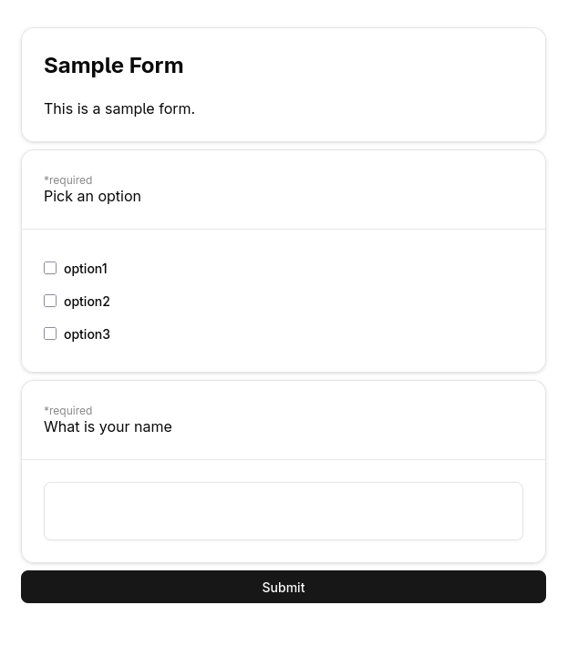Фигура 2: Примерен формуляр

Глава 4 ръководство за потребителя и администратора

4.1. Достъп и навигация
Началният достъп до приложението се осъществява чрез публичната част, в която потребителите могат да отварят и попълват анкети. Навигацията е интуитивна и съобразена с утвърдени модели за уеб интерфейси.
Администраторският панел, представен на фиг. 3, е достъпен само за оторизирани потребители след успешно удостоверяване. След вход в системата, потребителите с роля администратор или автор получават достъп до административния интерфейс, който разполага със странично меню за навигация между различните секции на панела.
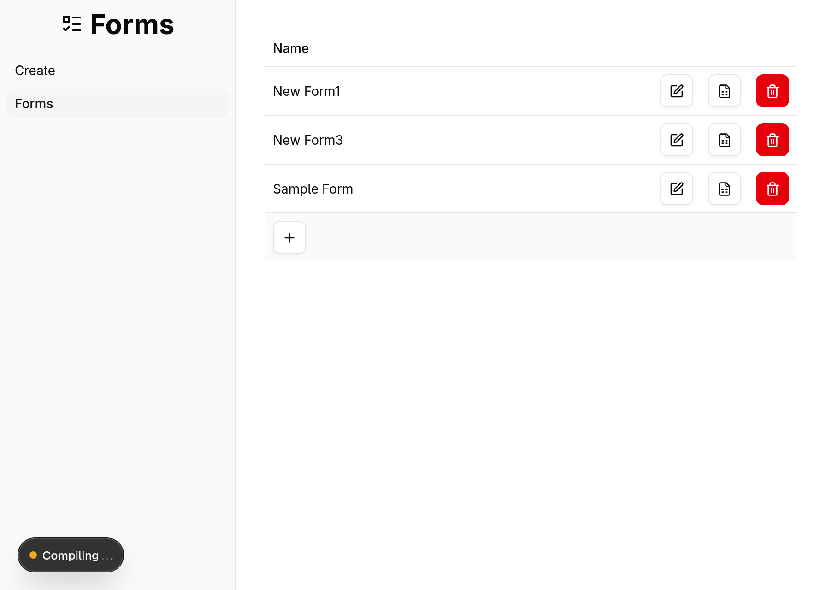Фигура 3: Администраторски панел

4.2. Заглавие на параграф
Съдържание …………………… ………… ……… ………….. ……………… ………………….. ……………………………. …………… ………………… ………
Съдържание …………………… ………… ……… ………….. ……………… ………………….. ……………………………. …………… ………………… ………
Съдържание …………………… ………… ……… ………….. ……………… ………………….. ……………………………. …………… ………………… ………

4.3. Заглавие на параграф
Съдържание …………………… ………… ……… ………….. ……………… ………………….. ……………………………. …………… ………………… ………
Съдържание …………………… ………… ……… ………….. ……………… ………………….. ……………………………. …………… ………………… ………
Съдържание …………………… ………… ……… ………….. ……………… ………………….. ……………………………. …………… ………………… ………

4.4. Заглавие на параграф
Съдържание …………………… ………… ……… ………….. ……………… ………………….. ……………………………. …………… ………………… ………
Съдържание …………………… ………… ……… ………….. ……………… ………………….. ……………………………. …………… ………………… ………
Съдържание …………………… ………… ……… ………….. ……………… ………………….. ……………………………. …………… ………………… ………

4.5. Заглавие на параграф
Съдържание …………………… ………… ……… ………….. ……………… ………………….. ……………………………. …………… ………………… ………
Съдържание …………………… ………… ……… ………….. ……………… ………………….. ……………………………. …………… ………………… ………
Съдържание …………………… ………… ……… ………….. ……………… ………………….. ……………………………. …………… ………………… ………

Заключение
Съдържание на заключение. …………………… ………… ……… ………….. ……………… ………………….. ……………………………. …………… ………………… ………
Съдържание заключение …………………… ………… ……… ………….. ……………… ………………….. ……………………………. …………… ………………… ………

Използвани Източници
- Бек, Д. & Бек, М. (2024). Бързо ръководство WordPress. София. АлексСофт
- Freeman, А. (2024). Pro ASP.NET Core 6. Develop Cloud-Ready Web Applications Using MVC, Blazor, and Razor Pages. София. APress
- Коцев, Н., Коцев, Е. & Рускова, С. (2013). Основи на управлението. Русе: Авангард принт
- MongoDB Inc. (2024). How to use Mern stack: a complete guide. Достъпно към 25.11.2024г. от https://www.mongodb.com/resources/languages/mern-stack-tutorial
- Microsoft Learn Challenge. Първи стъпки с ASP.NET MVC. Достъпно към 25.11.2024г. от https://learn.microsoft.com/bg-bg/aspnet/mvc/overview/getting-started/introduction/

Приложение 1
import mongoose from 'mongoose';

declare global {
var mongoose: {
promise: Promise<mongoose.Mongoose> | null;
connection: mongoose.Mongoose | null;
};
};

let cached = global.mongoose;

if (!cached)
cached = global.mongoose = { connection: null, promise: null };

const connect = async () => {
const MONGODB_URI = process.env.MONGODB_URI!;

if (!MONGODB_URI)
throw new Error(
"Please define the MONGODB_URI environment variable inside .env.local",
);

if (cached.connection)
return cached.connection;

if (!cached.promise)
cached.promise = mongoose.connect(MONGODB_URI, {
bufferCommands: false,
});

try {
cached.connection = await cached.promise;
} catch (e) {
cached.promise = null;
throw e;
}

return cached.connection;
}

export default connect;

Приложение 2
const userSchema = new mongoose.Schema<dbUser>({
username: {
type: String,
required: true,
index: true
},
passwordHash: { type: String, required: true },
role: { type: String, required: true, enum: [ 'author', 'admin' ] }
});
const answerSchema = new mongoose.Schema<answer>({
id: { type: String, required: true },
answer: { type: String, required: true }
}, {
_id: false,
versionKey: false
});

const submissionSchema = new mongoose.Schema<submission>({
formId: { type: String, required: true },
answers: { type: [ answerSchema ], required: true }
}, {
versionKey: false
});
const questionSchema = new mongoose.Schema<question>({
id: { type: String, required: true },
question: { type: String, required: true },
type: {
type: String,
required: true,
enum: questionTypes,
},
required: {
type: Boolean,
required: true
},
options: {
type: [ String ],
required: function (this: any) {
return this.type === 'radio' || this.type === 'checkbox';
},
},
from: {
type: Number,
required: function (this: any) {
return this.type === 'progress';
},
},
to: {
type: Number,
required: function (this: any) {
return this.type === 'progress';
},
validate: {
validator: function (this: any, value: number) {
if (this.type !== 'progress') return true;
return typeof this.from === 'number' && value >= this.from;
},
message: 'Progress "to" must be greater than or equal to "from".',
},
},
float: {
type: Boolean,
required: function (this: any) {
return this.type === 'progress';
},
},
}, {
_id: false,
versionKey: false
});

const formSchema = new mongoose.Schema<form>({
title: { type: String, required: true },
description: { type: String, required: true },
authorUsername: { type: String, required: true },
questions: {
type: [ questionSchema ],
required: true,
validate: {
validator: (arr: question[]) => Array.isArray(arr) && arr.length > 0,
message: 'A form must have at least one question.',
},
},
}, {
versionKey: false,
minimize: false
});

Приложение 3
Съдържание на източници. …………………… ………… ……… ………….. ……………… ………………….. ……………………………. …………… ………………… ………

Приложение 4
Съдържание на източници. …………………… ………… ……… ………….. ……………… ………………….. ……………………………. …………… ………………… ………

